PERKEMBANGAN TRANSAKSI E-COMMERCE DI INDONESIA
Transaksi E-Commerce di Indonesia lima tahun terakhir ini mengalami pertumbuhan yang cukup signifikan dibandingkan Pra-Pandemi COVID-19. Dari grafik transaksi E-Commerce di bawah dapat dilihat bahwa nilai transaksi Pra Pandemic di tahun 2019 hanya berkisar Rp. 205,5 T, pada periode pandemic tahun 2020 naik hingga +29,6% sebesar Rp. 266,3 T, dan puncaknya pada tahun 2021 peningkatannya mencapai +50%. Bank Indonesia (BI) menargetkan transaksi E-Commerce di Indonesia pada tahun 2022 naik hingga 21,92% sekitar Rp. 489 T. Namun, kenyataannya di tahun 2022 kenaikannya hanya +18,7% Rp. 476,3 T, dan di tahun 2023 mengalami penurunan transaksi sebesar -4,7% atau sekitar 457,75 T.

Gambar 1. Transaksi E-Commerce Indonesia 2019-2024
Sumber : Bank Indonesia
Fenomena pertumbuhan nilai transaksi E-Commerce ini harus menjadi sorotan utama bagi pelaku bisnis/usaha yang memanfaatkan E-Commerce dalam aktivitas bisninya karena hal ini dapat mempengaruhi berbagai lini aspek bisnis seperti penjualan, pemasaran, dan logistik. Oleh sebab itu, para pelaku bisnis harus terus beradaptasi dengan perubahan dan menemukan strategi yang tepat untuk memanfaatkan E-Commerce secara efektif.
Berdasarkan target yang ingin dicapai BI terkait jumlah transaksi platform E-Commerce di tahun 2022 tidak terealisasi dengan baik, BI menargetkan Rp. 489 T namun hingga akhir kuartal 2022, lebih kecil 2,60% dari prediksi. Fenomena ini tidak terjadi di Indonesia saja, melainkan juga tren tersebut tampak di ranah global. Akibatnya, di tahun 2023 E-Commerce di Indonesia mengalami penurunan jumlah transaksi, hal ini sejalan dengan jumlah durasi yang dihabiskan masyarakat dunia dalam menggunakan aplikasi E-Commerce yang turun hingga 1,1% sedangkan di Indonesia merosot sebanyak 14,5% YoY dibandingkan di tahun 2022 yang mencatat 11,26 miliar jam.

Gambar 2. Durasi Penggunaan Platform E-Commerce
Sumber : Databoks.katadata
Pada periode 2020 hingga 2022 masa pandemi COVID-19 menjadi faktor utama yang mendorong lonjakan signifikan dalam penggunaan aplikasi online. Akibat pembatasan gerak sosial (mobilitas), kekhawatiran terhadap kontak fisik, dll. menyebabkan kebutuhan akan belanja praktis dari rumah membuat masyarakat beralih ke platform digital sebagai solusi utama untuk memenuhi kebutuhan sehari-hari. Sehingga, waktu yang dihabiskan pengguna di aplikasi belanja online meningkat tajam. Hal ini mencerminkan perubahan perilaku konsumen yang lebih mengandalkan teknologi dalam aktifitas gaya hidupnya, dan di tahun berikutnya telah masuk masa pasca pandemi.
Usaha yang terdaftar di E-Commerce di tahun 2023 usaha telah melakukan penjualann online sebelum 2020 (<2020) sebanyak 43,25% dari 3.816.750. di saat pandemi COVID-19 di tahun 2020-2022 sebanyak 43,29% yang baru membuka usaha di E-Commerce, dan di tahun setelah 2022 ( >2022) hanya tumbuh sebanyak 13,46% yang baru memulai usaha (penjualan online) di E-Commerce. Berdasarkan lokasinya, pulau Jawa masih mendominasi jumlah usaha di platform E-Commerce, sebanyak 75% usaha secara keseluruhan.

Gambar 3. Persentase Pertumbuhan usaha di E-Commerce
Sumber : BPS
Perekonomian Indonesia yang di ukur berdasarkan Produk Domestik Bruto (PDB) atau bisa disebut Gross Domestic Produk (GDP) merupakan total nilai pasar dari semua barang dan jasa akhir yang diproduksi dalam periode waktu tertentu. Dapat dilihat dari grafik dibawah pertumbuhan PDB Indonesia 10 tahun terakhir yang cenderung stagnan Pra – Pasca Pandemi melanda dunia. Di periode 2015-2019 PDB rata-rata tahunan mencapai 5,03% dengan pertumbuhan ekonomi yang stabil. Kemudian pada Q1 2020/Q1 2021 rata-rata tahunan -2,92% masa krisis COVID-19. Di tahun yang sama pada Q2 2021-2022 merupakan masa pemulihan ekonomi dengan rata-rata 5,16%, dan periode 2023-kini pertumbuhan ekonomi Indonesia menunjukkan kecenderungan melambat.

Gambar 4. Pertumbuhan PDB Indonesia
Sumber : Badan Pusat Statistik (BPS)
Meskipun PDB Indonesia mengalami pasang surut, pertumbuhan Gross Merchandise Value (GMV) Indonesia cendurung naik tiap tahunnya yang ditandai dengan meningkatnya jumlah perusahaan rintisan (StartUp) yang didominasi pada layanan berbasis aplikasi. Saat ini, Indonesia memiliki 2.482 startup di tahun 2024 menjadikannya negara posisi teratas di ASEAN dan rangking ke-6 di dunia. Namun, yang menjadi persoalan di Indonesia yaitu tidak meratanya konsentrasi ekonomi digital yang didominasi di wilayah perkotaan pulau Jawa seperti Jakarta, Bandung, dan Surabaya, sementara wilayah lainnya masih tertinggal dalam infrastruktur dan akses digital.
Ekonomi digital Indonesia mencapai 90 miliar USD di tahun 2024, meningkat 13% dibanding tahun sebelumnya. Jika dibandingkan negara di Asia Tenggara lainnya, ekonomi digital Indonesia menjadi kontributor terbesar yang ditunjukkan dari nilai GMV tertinggi, pertumbuhan ini didorong oleh inovasi di sektor E-Commerce dan pertumbuhan ekonomi kreator. Ekonomi digital Indonesia di ungguli oleh 5 sektor, diantaranya E-Commerce, Transport & Food, Online Travel, Online Media, dan Financial Service.

Gambar 5. Pertumbuhan GMV Indonesia
Sumber : Bain & Company
Menurut Nailul Huda, Direktur Ekonomi Celios, pada tahun 2025, pertumbuhan sektor ekonomi digital di Indonesia akan didominasi oleh perdagangan daring (e-commerce) dengan kontribusi sebesar Rp471 triliun, transportasi online (Rp12,66 triliun), pembayaran digital (Rp2.908,59 triliun), peminjaman digital (Rp365,70 triliun), dan online travel (Rp12,37 triliun).
Dilihat dari grafik dibawah, E-Commerce masih menjadi komponen terbesar bagi ekonomi digital Indonesia dari tahun 2019-2025. Hal ini didukung dengan adanya inovasi fitur-fitur berbagai platform E-Commerce seperti Live shopping, layanan Buy Now Pay Later (BNPL) dan campaign menarik tiap bulannya seperti diskon 12.12, 10.10 yang mampu menarik atensi pengguna sehingga meningkatkan pengalaman pengguna dalam berbelanja.

Gambar 6. Perkembangan Ekonomi Digital Berdasarkan Sektor
Sumber : Google, Temasek, dan Bain & Co., (2023)
Jika dilihat dari grafik pertumbuhan berbagai sektor ekonomi digital Indonesia, prospek Online Travel mulai pulih sejak tahun 2022 yang menunjukkan pemulihan dan rebound signifikan dengan CAGR di angka meningkat +24% di tahun 2024.
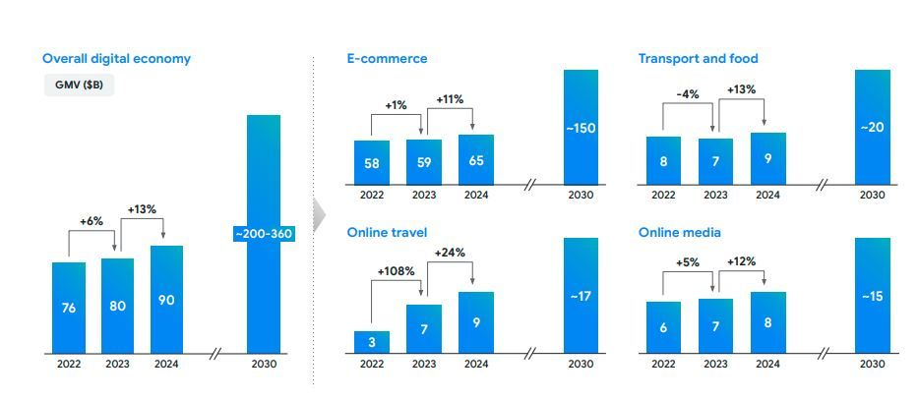
Gambar 7. Nilai Digital Ekonomi Indonesia
Sumber : https://economysea.withgoogle.com/report

Meskipun sektor E-Commerce sangat menjanjikan dilihat dari grafik pertumbuhannya, namun nilai investasi (Pendanaan) di sector digital Indonesia mengalami penurunan terutama pada sektor E-Commerce startup
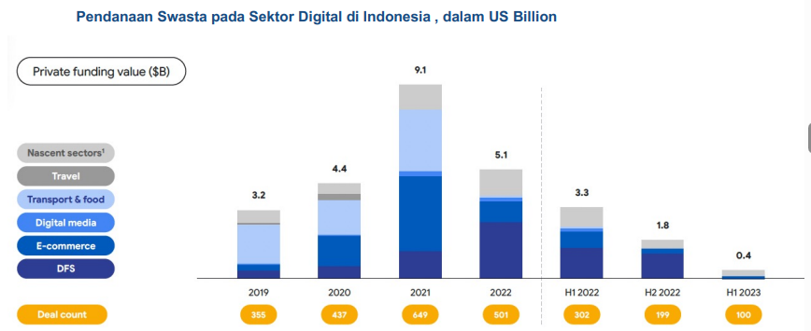
Gambar 8. Pendanaan sektor digital Indonesia
Sumber : Google, Temasek & Bain (2023)
Adanya hambatan ekonomi makro, nilai transaksi di H1’22 merosot sebanyak US$2 Miliar YoY dan dibandingkan negara ASEAN lainnya, ditahun yang sama Indonesia mengalami penurunan nilai Investasi -87% hingga semester pertama 2023 akibat adanya kekawatiran terhadap seputar profitabilitas dan valuasi.
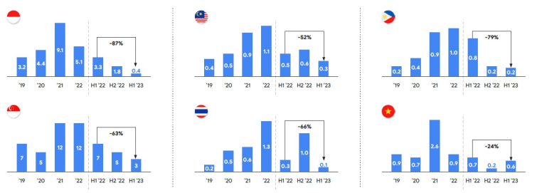
Gambar 9. Pendanaan Swasta di kawasan ASEAN
Sumber : Google, Temasek & Bain (2023)
Hal ini bisa berdampak di berbagai lini bisnis perusahaan E-Commerce yang kemungkinan dapat menunda ekspansi regional, PHK, persaingan ketat dengan pemain besar, harga produk dan biaya layanan bisa meningkat, dan bisa saja fokus platform E-Commerce berpindah dari scale-up ke efisiensi operasional perusahaan.
PENYEBAB BERKURANGNYA NILAI GTV E-COMMERCE
- Social Commerce
Saat ini, Social Commerce atau bisa disebut media sosial menjadi transaksi belanja online oleh pengguna internet karena beberapa alasan dibawah. Platform media sosial yang bertansformasi menjadi commerce yaitu TikTok, Facebook, Instagram, Whatsapp, dll.

Seiring berkembangnya Sosial media di Indonesia telah mendorong pertumbuhan social commerce yang ditandai dengan prediksi GMV sebesar US$25 juta di tahun 2022 yang jumlahnya melonjak 2x lipat pada tahun sebelumnya. Social commerce saat ini dirajai oleh TikTok Shop yang menghasilkan GMV 20% diatas Shopee. Munculnya Social commerce tentu menjadi ancaman besar bagi pelaku E-Commerce.

- New-Normal pasca PPKM
New normal atau era baru pasca pencabutan PPKM COVID-19 juga termasuk salah satu penyebab berkurangnya transaksi belanja online sekaligus masa pemulihan ekonomi di tahun 2022 -2023. Euphoria masyarakat terhadap kehidupan sosial meningkat transaksi offline.
- Persaingan Semakin Ketat
Persaingan antar platform E-Commerce turut menjadi faktor yang membuat persaingan sengit, dimana penjual lama dan baru berlomba-lomba menawarkan produk, harga, dan layanan terbaiknya. Sehingga, perang harga dan diskon yang agresif juga memengaruhi keuntungan dan daya tarik platform.
Beberapa seller turut menyuarakan pendapat untuk memilih social commerce dibanding E-Commerce. Di social commerce, seller punya toko online sendiri yang tidak terlalu bersaing dengan pedagang lain, dan juga bisa branding merek sendiri karena bisa di kostumisasi dan di personalisasi sesuai image brand.
- Perubahan Tren Konsumen & Regulasi Pemerintah
Perubahan tren/behavior konsumen terhadap pembelanjaan online
Kenaikan suku bunga terhadap pinjaman kredit turut menekan konsumsi konsumen karena cicilan atau paylater jadi lebih mahal. Kemudian, naiknya suku bunga menyebabkan harga barang dan jasa melambung naik.
- Menurunnya Nilai Investasi
Dapat dilihat pada laporan Gambar 8 & 9 menunjukkan tren menurun setelah mendapat rekor tinggi di tahun 2021, dan di tahun 2022 hingga kini mengalami penurunan pesat di semua sektor. Namun, pendanaan di sektor layanan financial digital memiliki potensi besar seiring adanya pinjaman digital (pinjol) tumbuh pesat meskipun suku bunga pinjaman meningkat tajam.

STRATEGI BAGI PLATFORM E-COMMERCE UNTUK BERADAPTASI
Dari grafik dibawah, pelaku E-Commerce tidak perlu merasa terancam karena pengguna akan terus tumbuh beberapa periode kedepan. Pertumbuhan E-Commerce juga didukung dengan adanya layanan metode pembayaran digital seperti E-Wallet dan kris.

Perusahaan E-Commerce perlu menekankan retensi (loyalitas, user experience) terhadap pengguna dan insentif kreatif agar pengguna sering mengunjungi aplikasi untuk memenuhi kebutuhan. Peningkatan pengguna layanan internet dan perangkat mobile turun mengambil peran dalam bertambahnya belanja online.
Peluang E-Commerce Indonesia memiliki prospek yang tinggi/kuat dengan meningkatkan inovasi gaya belanja, dan juga perlunya strategi kolaboratif dari pemerintah dan para pelaku usaha untuk menjaga stabilitas E-Commerce. Namun, yang menjadi perhatian utama untuk platform E-Commerce adalah menjaga kepercayaan konsumen dalam menggunakan layanannya. Saat ini isu keamanan data menjadi semakin krusial seperti pencurian data pelanggan dan berbagai bentuk penipuan online. Disinilah peran seorang data analyst dibutuhkan untuk memahami pola/tren konsumen agar strategi yang dilakukan berlandaskan data.

